七年级期末考试地理试卷
班级： 姓名： 座号： 成绩：
长海八中 孙希杰
一、选择题（请把每小题唯一的正确答案填在表格内，每小题2分， 1、关于地球自转和公转的叙述，正确的是
A、转动中心相同
B、转动方向相同，都是自西向东
C、自转产生昼夜长短的变化，公转产生昼夜交替的变化
D、自转和公转分开单独进行
2、有关等高线的叙述，正确的是
A、山脊，等高线向高处凸出 B、山谷，等高线向高处凸出
C、陡坡，等高线稀疏 D、缓坡，等高线密集
3、下列有关世界降水量分布的正确叙述是
A、赤道地区终年高温，气流上升冷却，易成云致雨，故降水多
B、回归线附近，大陆西部降水多于东部
C、两极地区降水较多
D、中纬度地区，内陆降水多于沿海
4、地球上最炎热的大陆是
A、亚欧大陆 B、南美大陆 C、非洲大陆 D、澳大利亚大陆
5、青藏高原成为我国夏季气温最低地区的主要原因是
A、位于低纬度 B、位于高纬度 C、海拨高 D、降水丰富
6、“人间四月芳菲尽，山寺桃花始盛开”的主要原因是
A、纬度因素 B、地形 C、海陆因素 D、洋流因素
7、热带沙漠气候分布最广的地区是
A、欧洲 B、非洲 C、北美洲 D、南美洲
8、一个地区人口分布的疏密程度，可用下列哪一项表示
A、人口数量 B、人口增长数量
C、人口密度 D、人口自然增长率
9、某地区在一年中平均每1000人当中，出生并成活20个婴儿，死亡10人，那么这个地区的人口自然增长率为
A、10‰ B、20‰ C、5‰ D、30‰
10、下列不属于人口密集地区的是
A、亚洲东部 B、欧洲西部 C、北美洲北部 D、北美洲东南部
11、城市人口迅速增加会产生
A、就业机会增加 B、医疗卫生条件改善
C、住房、交通紧张 D、受教育机会增加
12、下列语言在联合国会议上可以正式使用的是
A、葡萄牙语 B、德语 C、日语 D、汉语
13、下列居民大多信仰伊斯兰教的是
A、南美洲西部 B、亚洲东部 C、非洲北部 D、欧州东部
14、在我国南方水资源丰富的地方，许多村落都沿河分布，主要原因是
A、沿河地带土壤肥沃 B、沿河地带地形平坦
C、沿河地带渔业资源丰富 D、沿河地带交通便利
15、目前，世界上还没有一个国家的大洲是
A、大洋洲 B、南极洲 C、南美洲 D、非洲
16、下列国家中，属于发达国家的是
A、日本 B、蒙古 C、中国 D、埃及
17、目前，世界关注的重点问题是
A、解决发达国家的困难 B、弘扬奥林匹克精神
C、反对国际恐怖主义活动 D、促进世界经济发展和福利进步
18、当今世界矛盾与冲突突出的根本原因是
A、领土争端 B、发达国家与发展中国家之间日益扩大的贫富差距
C、民族争端 D、国际恐怖主义猖獗，能源危机严重
19、某山山脚下的温度为22℃，山顶的温度为10℃，那么这座山的海拔高度是
A、600米 B、3666米 C、200米 D、2000米
20、世界人口稠密地区往往分布于
A、中高纬度临海地带 B、中低纬度临海地带
C、中低纬度内陆地带 D、低纬度热带地区
二、填空题（每空2分，共1０分）
1、地球表面海洋面积占 ，陆地面积占 。
2、影响气候的主要因素有 、 和地形等。
3、世界上使用范围最广的语言是 。

三、匹配题（10分）请把相应的天气情况与符号连接在一起
 阴转晴
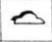 阴
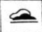 多云
 晴
 大雨
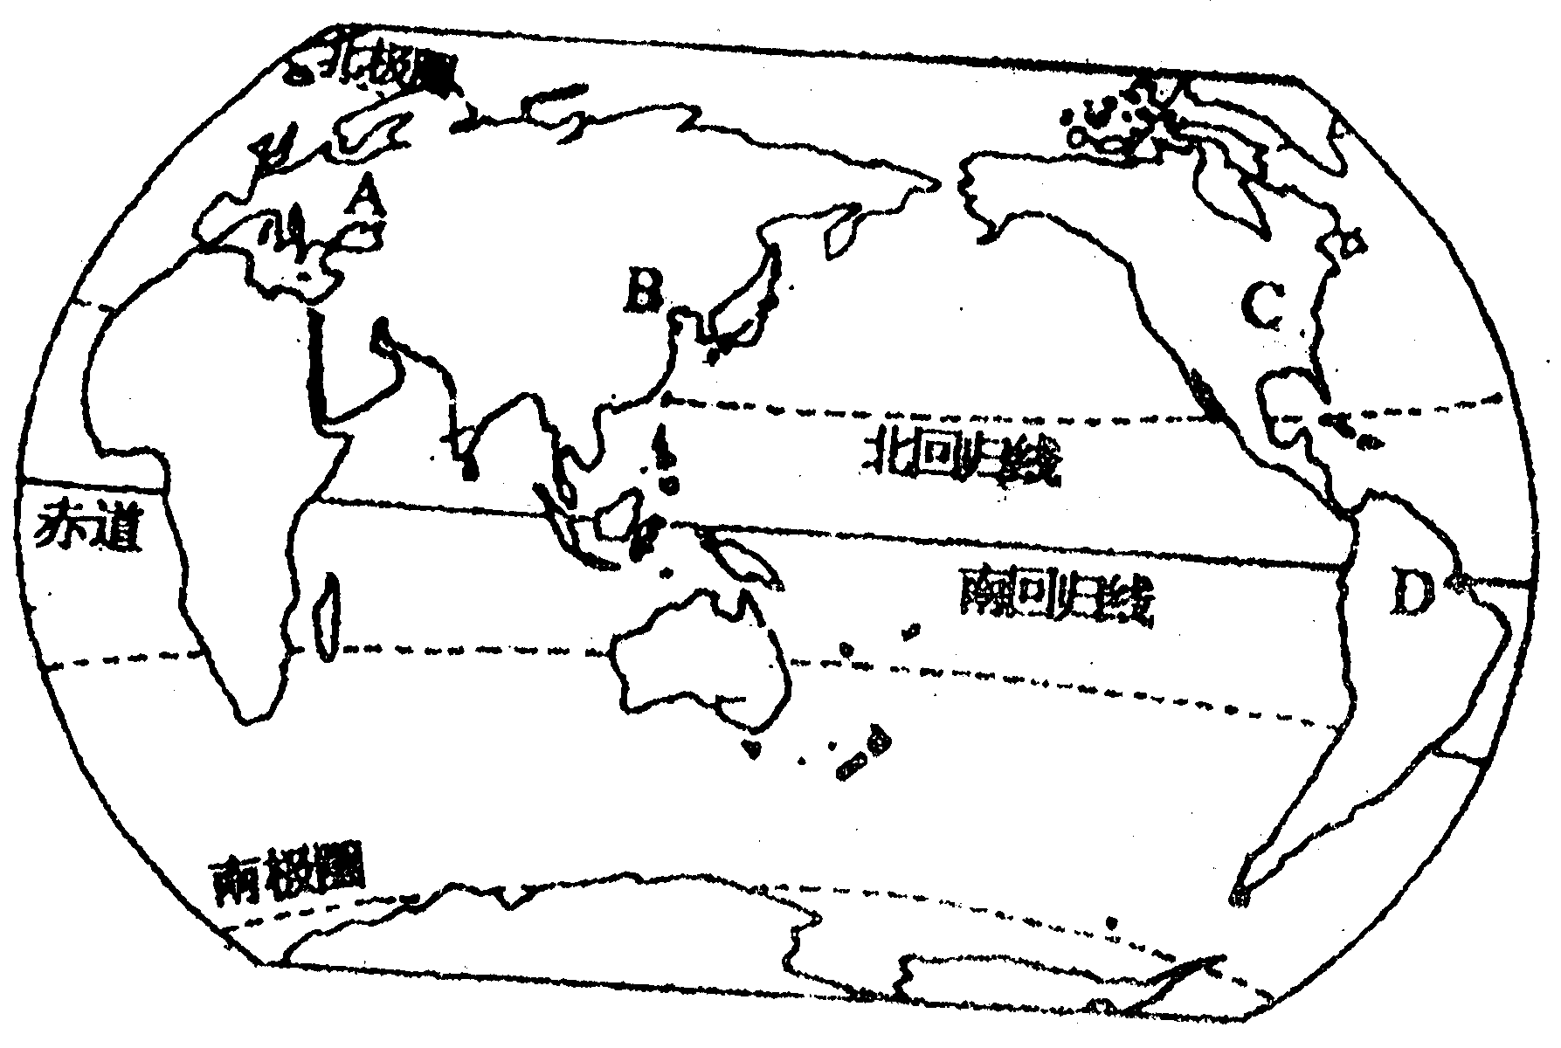
四、综合题（４0分）
1、读右图，回答问题（20分）
（1）A地以 人种为主，
大多信仰 教
（2）B地以 人种为主，多信仰 教，通用 语
（3）C地以 人种为主，大多信仰 教，通用 语
（4）D地以 人种为主
（5）黑色人种主要分布在 洲南部。
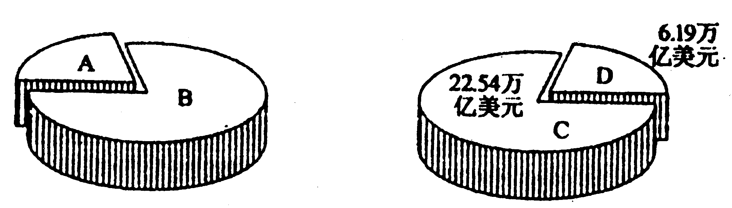
2、读右图，回答问题（5分）
（1）A、B中属于发达国家人口总数的是 ，属于发展中国家的人口总数的是 。
（2）我们根据国家 的不同把世界上的国家分为发达国家和发展中国家。
（3）发达国家主要分布在 和 。
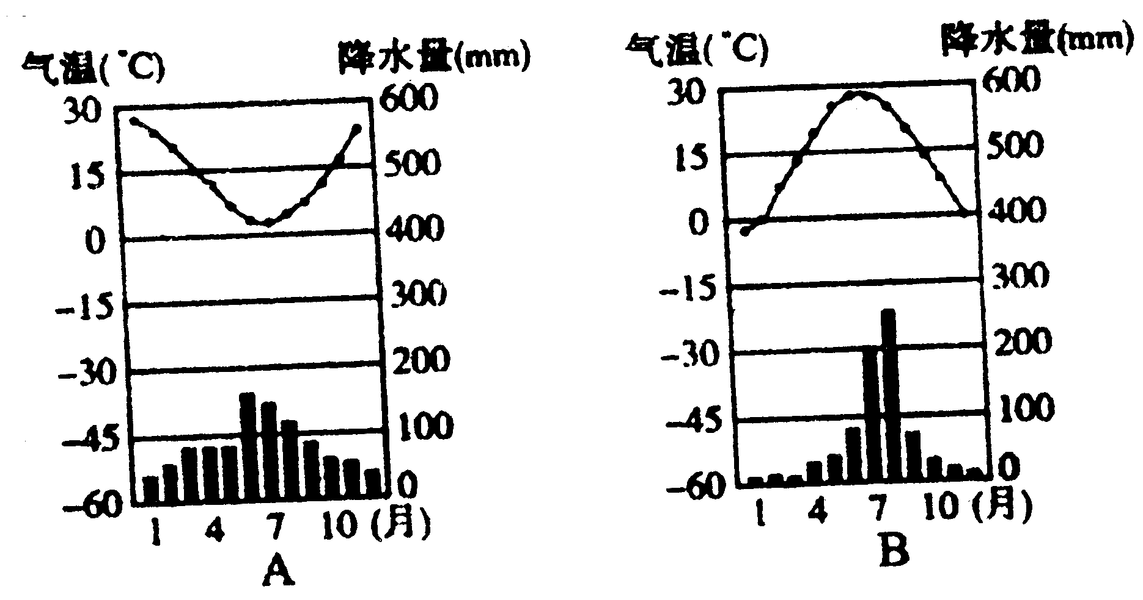
3、读图完成下列问题（10分）
（1）A地最高气温出现在
月，B地降水最多出
现在 月。
（2）AB两地气温年较差最大
的是 地，属于亚热带地区是的 地。
（3）AB两地降水，相对集中的是 地。
（4）在南北半球中，A地在 半球，B地在 半球。
（5）影响气温和降水的主要因素是 、 、 。
4、读图，回答问题（5分）
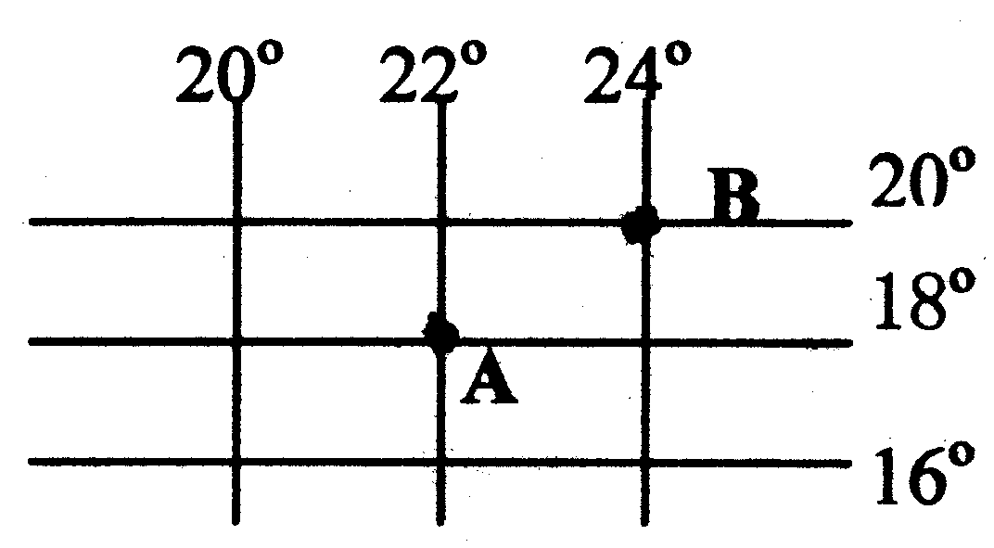

（1）A、B两点的经纬度是 A、 B
（2）图中范围按东西半球划分，属于 半球，按南北半球划分，属于 半球。
（3）图中B点位于A点的 方。

